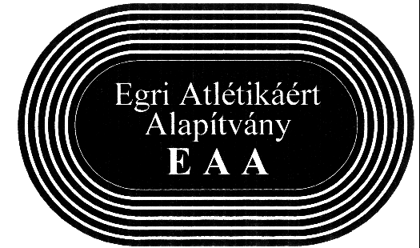

FRUIT CAFÉ

EGED –HEGYI FUTÓVERSENY

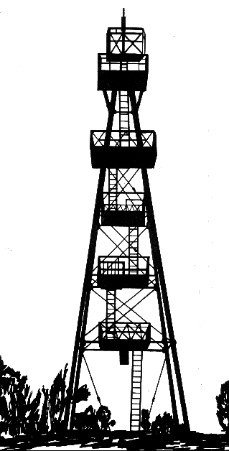

EGER
2007. MÁRCIUS 25.
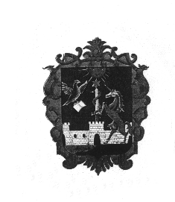

FRUIT CAFÉ EGED HEGYI FUTÓVERSENY VERSENYKIÍRÁSA
Eger, 2007. március 25.

A verseny célja:
Városunk és környezetének bemutatásán keresztül az egészséges életmód formálásával, hagyományteremtő versenyzési és találkozási alkalom atlétáknak, tájékozódási futóknak, triatlonistáknak, amatőr futóknak.
A verseny rendezője:
Egri Atlétikáért Alapítvány
3300 Eger, Stadion út 8.
A verseny fő támogatója a Fruit Café
Szervező Bizottság vezetője:
Borbás Gábor
Versenybíróság elnöke:
Budai Gyula

A verseny helye: Eger, Kemény Ferenc Sportcsarnok Érsekkert felőli bejáratánál

A verseny időpontja: 2007. március 25-én ( vasárnap ) 11⁰⁰ óra

A verseny távja, útvonala, leírása:
Kb. 14 km-es távon, kb. 400 m-es szintkülönbséggel.
Rajt: Kemény Ferenc Sportcsarnok elől.
Útvonal: Érsekkert - Klapka Gy. Út - Frank T. út - Szarvas tér - Diófakút út - Legányi út - innen szabadon választott útvonalon az Eged - hegyi kilátóig ( itt ellenőrzés ), vissza: szabadon választott útvonalon a Legányi útig - innen az útvonal megegyezik a rajt utáni útvonallal.

Korcsoportok: Nők és férfiak részére egységesen.
1989-ben vagy után születettek ifjúságiak,
1988-1968 között születettek felnőttek,
1967-ben vagy előbb születettek szeniorok.
14 éves kor alatt a versenyen való indulást a táv szintkülönbsége miatt nem ajánljuk.

A részvétel feltételei:
-Részvételre jogosult, aki az alábbi feltételeket elfogadja, a nevezési lapon azt sajátkezű aláírásával igazolja és a nevezési díjat befizeti.
-A versenyen mindenki saját felelősségére vesz részt. A rendezőség csak a saját mulasztásából eredő eseményekért vállal felelősséget. A rajszám másra át nem ruházható.
-Ha a verseny ideje alatt a versenybíróság, vagy az orvos elrendeli a verseny feladását, a felszólításnak eleget kell tenni.
-A versenyen készült fotók, filmfelvételek, interjúk jóváhagyás nélkül felhasználhatók, azok közlése esetén a rendezőségtől semmilyen jogcímen térítés nem kérhető.

Nevezés: A verseny helyszínén, 2007. március 25-én 8³⁰ - 10⁴⁵-ig történik a nevezési lap kitöltésével, a 900, -Ft-os nevezési díj befizetésével és a rajtszám felvételével.
Egyéb költségek: A rendezés költségeit a verseny rendezői és támogatói fedezik. A részvételi költségek a résztvevőket terhelik.

Helyezések eldöntése:
Az atlétikai versenyszabályok szerint történik. Óvást írásban, 5.000 Ft befizetése mellett lehet benyújtani a versenybíróság elnökének, a célba érkezés utáni 30 percen belül. Az óvást a versenybíróság elnöke bírálja el. A döntés ellen fellebbezésnek helye nincs. Óvási díj vissza nem igényelhető.

Díjazás: A kategóriák 1-3. helyezettjei érem, és tárgyjutalom díjazásban részesülnek.
Az abszolút első helyezett egy évig védi az Eged-futás bajnoka vándorserleget. Minden versenytávot teljesítő versenyző emlékjelvényt, emléklapot és pólót kap.

Eredményhirdetés: várható időpontja 12⁴⁵

A versennyel kapcsolatban érdeklődni lehet az alábbi telefonszámon
Budai Gyulánál a 06-30-498-4771-en

Járulékos események

Eger Városi Természetbarát Bizottság a verseny napján 8 ³⁰-as indulással nyílt túrát szervez az Eged-hegyi kilátóig és vissza. Nevezési díj: 300 Ft Minden, túrát teljesítő túrázó emlékjelvényt kap.

EGED-HEGY

Eger északkeleti határában szigetszerűen emelkedik ki környezetéből az 537 m magas Nagy-Eged-hegy.

Eger szimbóluma lehetne e sajátos alakú, nyaranta a zöld ezer árnyalatában pompázó, az őszi hónapokban bronzvörösen díszelgő, télen pedig vakítóan fehér hósisakjával elbűvölő Eged-hegy.

Ez a némaságba burkolózott egri nevezetesség izgalmas titkok soráról regél. A legenda szerint az I. István korában itt élt Szent Egedius remetéről kapta a nevét, aki napjait elmélkedéssel, vallásos meditációval töltötte.
Az Egerbe látogató turisták ezrei-, sárkányrepülők és a siklóernyősök másszák meg illetve keresik fel.
Kora tavasztól a kemény téli fagyok beálltáig a szivárvány minden színében pompáznak itt a szebbnél szebb, érdekesnél-érdekesebb virágok.
Különösen a D-Ny-i lankás lejtők formakincse és élővilága rejteget sok izgalmas látnivalók, ezért e terület nagyobb részét 1978-ban természetvédelmi területté nyilvánították. Egy mintegy 4 km hosszú botanikai - zoológiai - geológiai tanösvény segíti az értékek megismerését.

Fő tömegét szürke színű triászkori mészkő alkotja. / Úgynevezett Nummulitesz - mész települt a triász mészkőre - őskövületekben rendkívül gazdag./
A Nagy-Egeden általában korán érkezik a tavasz - ezt a sajátos, kedvező környezeti feltételek / domborzat, kitettség, lejtőszög, alapkőzet és talaj / együttese eredményezi. A napsugarak a déli - délnyugati oldalra majdnem merőlegesen érkeznek, a hegyoldal elég száraz.

Több százra tehető a hegy flórája, a növények közül igen sok szigorúan védett. Igazi ritkasága a pókbangó. Az egyik legszebb növénye / a szintén védett /, a minden porcikájában erős mérgeket tartalmazó nagyezerjófű.
Országos viszonylatokban is a legszebbek közé tartozó karsztbokorerdő borítja oldalát.
A hegyen mintegy 150 védett állatfaj él. Több színpompás lepkeritkaságot itt fedeztek fel / pl.: felemás szárnyú medvelepke, több bagolylepkefaj. /
Igen érdekesek a csigái. A zebracsiga országosan ritka. Itt találták meg hazánk leghosszabb rovarát, a fűrészlábú szöcskét / 6-7 cm hosszú /, különleges azért is, mert hazánkban csak női ivarú egyedei élnek, szűznemzéssel szaporodik. Másik nagy testű rovar az imádkozó sáska, más néven ájtatos manó.

A hüllők közül két rendkívül ritka faj, a törékeny kuszma és a magyar gyík is megtalálható itt. A madarak népes csoportjából legalább 50 fajjal találkozhatunk.

A hegy alacsonyabb részein már régóta foglalkoznak szőlőműveléssel. / Mintegy három negyed évezredre tekint vissza. / Az ültetvényeket a múlt század végén filoxéra járvány pusztította el.
Jelenleg a hegyoldal kb. 400 m-es tengerszint feletti magasságig érleli a híres „bikavér” alapanyagául szolgáló szőlőfajtákat.

Délnyugati- és északnyugati szegélyén nagy szürkésfehér mészkősziklák meredeznek, amelyek már a városból is jól láthatók. A látvány, ami e szikláról tárul elénk, kárpótlás a felkapaszkodás fáradságáért.

A hegy tetején 1962 október 14-én avatták fel a Dobó István kilátót 23 m magas , ahonnan gyönyörű kilátás nyílik a Bükkre és a távoli környékre. A kilátó állaga idővel erősen megromlott, így nem volt látogatható. 1997 őszére helyreállították, így újra megmászható és innen lehet megcsodálni a környező tájakat.

Nem is igazi egri az aki még nem mászta meg a város „szent hegyét” . Innen széttekintve tudjuk meg, milyen csodálatos vidéken is élünk valójában

Eddigi győztesek:

1994.
Garbacz Gábor Egri Spartacus SE 50:32
Lakó Judit Egri Spartacus SE 73:08
Várhelyi Péter Egri Spartacus SE 60:42
Sípos Anita Egri Triatlon Klub 89:02
1995.
Zabari János Kazincbarcikai SE 48:26
Lovasi Katalin PVSK 59:14
Bekényi Ádám UTE 58:11
Sípos Anita Egri Triatlon Klub 80:44
1996.
Zabari János Kazincbarcikai SE 46:39
Bokros Andrea Szombathelyi TK 59:52
Bekényi Ádám UTE-Futapest 62:21
Sípos Anita Egri Triatlon Klub 89:00
1997.
Zabari János Kazincbarcikai SE 44:54
Fehér Enikő Gyöngyös 57:51
Bekényi Ádám Budapest 56:32
Inczédi Krisztina Eger 70:22
1998.
Zabari János Kazincbarcikai SE 45:13
Fehér Enikő GYÖTRI 54:04
Papp Tamás Tempó SE 55:39
1999.
Ostoróczki Ferenc Bp. Honvéd 45:28
Vaskó Hajnalka Eger 62:16
Papp Tamás Debreceni Sportiskola 55:12
2000.
Ostoróczki Ferenc Bp.Honvéd 47:27
Fehér Enikő GYÖTRI 63:10
Kovács Ádám ETC 64:25
Vizauer Gyöngyi ETC 72:50
Rábai Tibor Eger 61:09

2001.
Ostoróczki Ferenc Bp. Honvéd 48:55
Fehér Enikő GYÖTRI 68:05
Szajkó Csaba ETC 59:30
Vizauer Gyöngyi ETC 77:55
2002.
Németh Csaba MEAFC 47:31
Dr. Szendrei Eszter Miskolc 75:49
Nagy Tamás Tiszafüred 87.32
Kovács Zita ETC 86:42
Sike Gábor Egri Honvéd SE 55:51
Fitala Tünde Egri Spartakus 72:18
2003.
Országh Gábor Szuperinfó SC 51:10
Bacsó Krisztina Tiszamenti SE 65:22
Szajkó Csaba ETC 51:36
Vizauer Gyöngyi ETC 76:04
Repka István Egri Spartacus 55:03
Fehér Enikő GYÖTRI 60:49
2004
Ostoróczki Ferenc Bp. Honvéd 50:18
Hoor Anikó Egri Spartacus 81:16
Sike Gábor Eger Csillag 54:06
Fehér Enikő GYÖTRI 62:25
Vincze Attila Bornemissza G.Szakisk. 76:51
Zelei Dorottya Szent Gy.A.Ált.Isk. 125:26
2005.
Ostoróczki Ferenc Bp. Honvéd 50:24
Képes Ágnes Ostoros 68:30
Repka István Egri Triatlon Club 53:27
Fehér Enikő GYÖTRI 65:20
Gadanecz Péter Eger 70:02
2006.
Palotás Bálint Széchenyi Egy. Győr 55:18
Kiss Teodóra ETC 78:47
Kovács László Egri Triatlon Club 53:24
Fehér Enikő GYÖTRI 68.08
Szabó András ETC 51:11

